彰化基督教醫院 實驗動物中心
活體動物螢光斷層掃瞄定量分析系統 使用規範
(Fluorescence Molecular Tomography Imaging System, FMT2500, PerkinElmer)
107.01.12 實驗動物中心第一次修訂通過
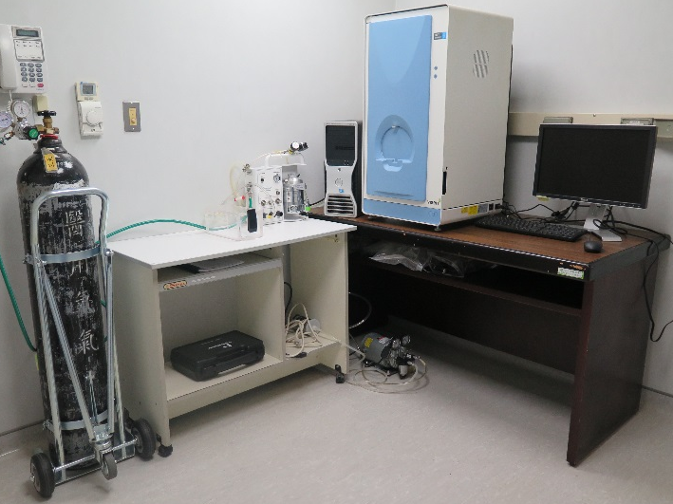

儀器保管人： 吳鴻明 主任 (分機：4238, E-mail: 18288@cch.org.tw)
儀器管理人： 陳雅萍 (分機：4238, E-mail: 171213@cch.org.tw)
劉科宏 (分機：4238, E-mail: 146037@cch.org.tw)
儀器位置： 教研大樓B2F實驗動物中心_Room 3

預約及使用規則如下：
- FMT2500預約方式請至中心網頁下載並填寫預約單，且依預約時間上機。
- 委託操作(此服務僅適用於院外人員)---使用者須在旁說明實驗目的，由管理人操作儀器並負責儀器安全。
- 種子人員認證- 使用者須經資格認證，並負責儀器安全。
3.1資格：參加過實驗動物中心舉辦之教育訓練，並通過技術考之人員。
3.2教育訓練：欲認證者請向動物中心提出申請，再依申請人數與實際需要不定期辦理。
3.3技術考：上課後需進行技術考考試。
3.4待通過認證後，方可開放預約權限。且每間研究室僅限開放一名已認證之種子人員(種子人員必須每兩年進行一次再教育訓練課程)。
- 開放使用時間：
 | Mon | Tue | Wed | Thu | Fri
08:00-12:00 | Close | 開放 | 開放 | 開放 | Close
13:30-17:30 | Close | 開放 | 開放 | 開放 | Close

- 收費標準：
PerkinElmer FMT2500 | 院內  (與相關合作單位) | 儀器使用費 | NT 800/hr
PerkinElmer FMT2500 | 院外 | 委託上機服務費500/hr  +  儀器使用費1600/hr | NT 2100/hr
*** 請自備氣體麻醉劑，氧氣及氣體麻醉劑回收瓶則實驗動物中心經費支付 ***
5.1收費均自預約時間起算，若因上位使用者所造成的延誤，則不予列計。
5.2若超過預約時間 1 小時未上機，實驗動物中心得將此時段安排給其他需要上機者；若
發現實驗出問題無法上機，請立即取消預約，否則此預約時段費用照收。
5.3付費方式: 三個月結算一次並以E-mail通知總使用時數及金額(院外人員使用現金繳費
方式)，如有疑問請來電告知。
- 預約時間基本使用時數為2小時，請依樣本數目或需求預約所需之時間(以1小時為單位累加)。
- 儀器預約者需為實際使用者，請依預約時段準時上機，遲到者不得要求延後上機時段。
- 經預約排定時間後，若因故未能使用，請務必於上機前1週內取消。若連續二次登記而未使用者，則停止使用權利一個月；若連續三次登記而未使用者，則停止使用權利半年。
- 本儀器不接受RG2以上或具感染性及放射性之檢體進行檢測。
- 動物之前處理(含剃毛等)，請勿於本儀器房室內進行、廢棄物(含藥品、棉花、針頭等)皆應自行帶出並妥善處理。本房室備有小型IVC暫存區，若實驗動物需長時間代養於本房室內，使用者需室事先登記並告知實驗動物中心管理人員，以利中心人員準備滅菌等動物用器具(代養時間以不超過兩週為限，此費用依照本中心動物代養費計算；Mice 8元/天)
- 操作時如有問題，必須立即向實驗動物中心管理人員反應。若因操作不當造成儀器損壞，需負擔維修費用。
- 為有利儀器之正常操作，本中心不提供USB存檔作業，使用者請自備光碟片存取個人實驗資料，實驗動物中心不負責資料保管，敬請見諒。
- 儀器使用完畢後，請保持儀器之清潔和操作台面清理，且務必確實登記使用紀錄本，並通知中心人員進行確認，確保儀器及電腦等功能正常；如遇任何異常狀況，均應詳實記載。另外，機器之設定嚴禁擅自更改，若使儀器發生異常事項致無法使用，應負賠償責任。

